599 PDF נאומים 9.63-11.63

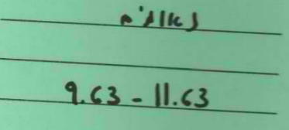
+++
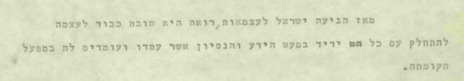
מאז הגיעה ישראל לעצמאות, רואה היא חובת כבוד לעצמה להתחלק עם כל ידיד במעט הידע והניסיון אשר עמדו ועומדים לה במפעל תקומתה.
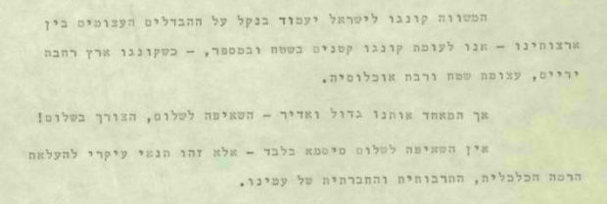
המשווה קונגו לישראל יעמוד בנקל על ההבדלים העצומים בין ארצותינו – אנו לעומת קונגו קטנים בשטח ובמספר, - כשקונגו ארץ רחבת ידיים, עצומת שטח ורבת אוכלוסייה.
אך המאחד אותנו גדול ואדיר – השאיפה לשלום, הצורך בשלום!
אין השאיפה לשלום סיסמא בלבד – אלא זהו תנאי עיקרי להעלאת הרמה הכלכלית, התרבותית והחברתית של עמינו.
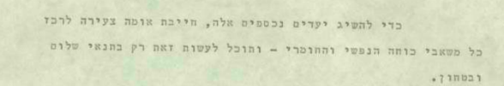
כדי להשיג יעדים נכספים אלה, חייבת אומה צעירה לרכז כל משאבי כוחה הנפשי והחומרי – ותוכל לעשות זאת רק בתנאי שלום וביטחון.

מדינת ישראל רואה לעצמה חובה לחלוק עם עמים אחרים ובעיקר עם עמים צעירים את הידע שצברה.; ישראל גאה במיוחד בקשר עם מדינות אפריקה הצעירות; קונגו פנתה אל מדינות העולם בבקשה לסיוע להקים צבא כדי לשמור על ביטחונה ועצמאותה, ישראל שמחה להענות ולסייע בהקמת חיל צנחנים קונגולזי;
(עמודים 4- 7 ) נאום ראש הממשלה בטקס סיום קורס הצניחה של היחידה הקונגולזית 1.9.1963
לאחר מכן נוסח נוסף ותרגומים לצרפתית ואנגלית של הנאום.
+++
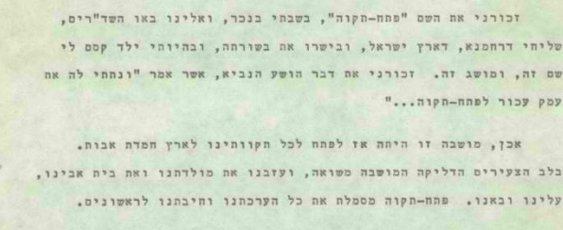
זכורני את השם "פתח תקווה", בשבתי בניכר, ואלינו באו השד"רים, שליחי דרחמנא, דארץ ישראל, ובישרו את בשורתה, ובהיותי ילד קסם לי שם זה ומושג זה. זכורני את דבר הושע הנביא, אשר אמר "ונתתי לה את עמק עכור לפתח-תקוה..."
אכן מושבה זו היתה אז לפתח לכל תקוותינו לארץ חמדת אבות. בלב הצעירים הדליקה המושבה משואה, ועזבנו את מולדתנו ואת בית אבינו, עלינו ובאנו. פתח-תקוה מסמלת את כל הערכתנו וחיבתנו לראשונים.
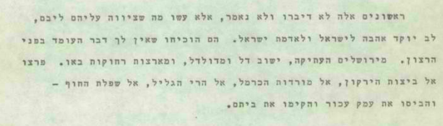
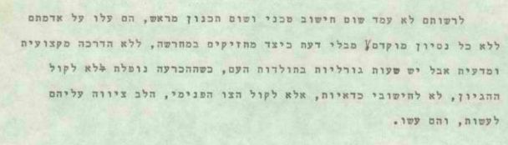
ראשונים אלה לא דיברו ולא נאמר, אלא עשו מה שציווה עליהם ליבם, לב יוקד אהבה לישראל ולאדמת ישראל. הם הוכיחו שאין לך דבר העומד בפני הרצון. מירושלים העתיקה, ישוב דל ומדולדל, ומארצות רחוקות באו. פרצו אל ביצות הירקון, אל מורדות הכרמל, אל הרי הגליל, אל שפלת החוף – והביסו את עמק עכור והקימו את ביתם.
לרשותם לא עמד שום חישוב טכני ושום תכנון מראש, הם עלו על אדמתם ללא כל ניסיון מוקדם, מבלי דעת כיצד מחזיקים במחרשה, ללא הדרכה מקצועית ומדעית אבל יש שעות גורליות בתולדות העם, כשההכרעה נופלת לא לקול ההיגיון, לא לחישובי כדאיות, אלא לקול הצו הפנימי, הלב ציווה עליהם לעשות, והם עשו.
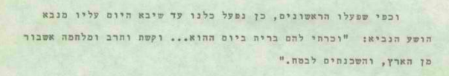
וכפי שפעלו הראשונים, כן נפעל כולנו עד שיבוא היום עליו מנבא הושע הנביא: "וכרתי להם ברית ביום ההוא... וקשת וחרב ומלחמה אשבור מן הארץ, והשכנתים לבטח."
לוי אשכול מדבר על משמעותה של המושבה פתח תקווה לראשוני החלוצים ועל תפקידם ותיפקודם של החלוצים הראשונים; על היכולת של החלוצים, ללא תכנון, ידע וכלים לכבוש את הארץ ולהגשים את חלום הציונות; מעשה הראשונים כסימן ומופת לדורות העתידיים.
(עמודים 50- 54 ) דבר ראש הממשלה מר לוי אשכול בסיום שנת ראשונים, מצעד לילי בפתח תקווה. 4.9.1963
++++
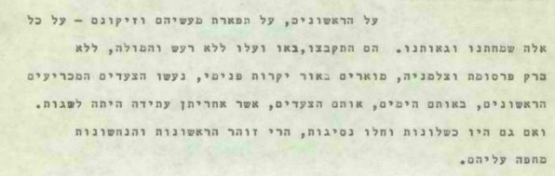
על הראשונים, על תפארת מעשיהם וזיקונם – על כל אלה שמחתנו וגאוותנו. הם התקבלו, באו ועלו ללא רעש והמולה, ללא ברק פרסומת וצלמניה, מוארים באור יקרות פנימי, נעשו הצעדים המכריעים הראשונים, באותם הימים, אותם הצעדים, אשר אחריתן עתידה הייתה לשנות.
ואם גם היו כישלונות וחלו נסיגות, הרי זוהר הראשונות והנחשונות מחפה עליהם.

על גדולתם של החלוצים הראשונים שהאירו את הדרך בדם יזע ודמעות לבאים אחריהם; על הקשיים הרבים איתם התמודדו ולא כשלו; עבור אשכול פתח תקווה היא כמו הבית הראשון בארץ ישראל; פתח תקווה היא לא רק אם המושבות אלא אם המעשה החלוצי הציוני;
(עמודים 83- 85 ) דברי ראש הממשלה ושר הביטחון לוי אשכול בסיום "שנת ראשונים", פתח תקווה, 4.9.1963
+++
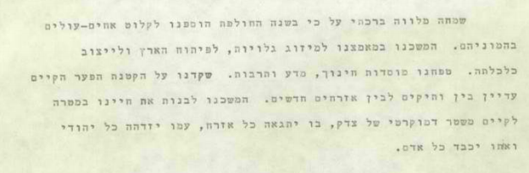
שמחה מלווה ברכתי על כי בשנה החולפת הוספנו לקלוט אחים-עולים בהמוניהם. המשכנו במאמצנו למיזוג גלויות, לפיתוח הארץ ולייצוב כלכלתה. טיפחנו מוסדות חינוך, מדע ותרבות. שקדנו על הקטנת הפער הקיים עדיין בין ותיקים לבין אזרחים חדשים. המשכנו לבנות את חיינו במטרה לקיים משטר דמוקרטי של צדק, בו יתגאה כל אזרח, עמו יזדהה כל יהודי ואותו יכבד כל אדם.
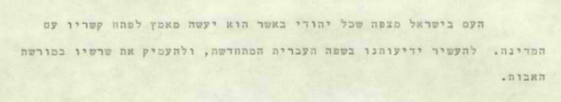
העם בישראל מצפה שכל יהודי באשר הוא יעשה מאמץ לפתח קשריו עם המדינה. להעשיר ידיעותינו בשפה העברית המתחדשת, ולהעמיק את שורשיו במורשת האבות.

כולל ברכת דרך ותודה לדוד בן גוריון ודברי תנחומים על מותו של הנשיא השני יצחק בן צבי
87-88 ברכה לעם היהודי לראש השנה, ירושלים, ערב ראש השנה תשכ"ד
לאחר מכן תרגום הברכה לאנגלית. תרגום הברכה ליידיש. 11.9.63
+++
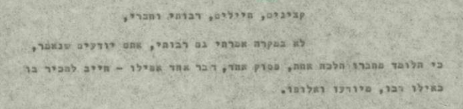
קצינים, חיילים, רבותי וחברי,
לא במקרה אמרתי גם רבותי, אתם יודעים שנאמר, כי הלומד מחברו הלכה אחת, פסוק אחד, דבר אחד אפילו – חייב להכיר בו כאילו רבו, מיודעו ואלופו.
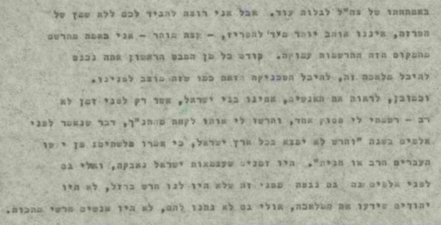
באמתחתו של צה"ל לגלות עוד. אבל אני רוצה להגיד לכם ללא שמץ של הפרזה, אינני אוהב יותר מדי להפריז, - קצת מותר – אני באמת מתרשם מהמקום הזה התרשמות עמוקה. קודם כל מן המבט הראשון אתה נכנס להיכל מלאכה זה, להיכל הטכניקה זאת כמו שזה מוצג לפנינו. וכמובן, לראות את האנשים, אחינו בני ישראל, אשר רק לפני זמן לא רב – רשמתי לי פסוק אחד, והרשו לי אותו לקחת מהתנ"ך, דבר שנאמר לפני אלפים בשנה "וחרש לא ימצא בכל ארץ ישראל, כי אמרו פלישתים: פן יעשו העברים חרב או חנית". היו זמנים שעצמאות ישראל נאבקה, ואולי גם לפני אלפיים שנה גם נגעה מפני זה שלא היו לנו חרש ברזל, לא היו יהודים שידעו את המלאכה, אולי גם לא נתנו להם, לא היו אנשים חרשי מתכות.
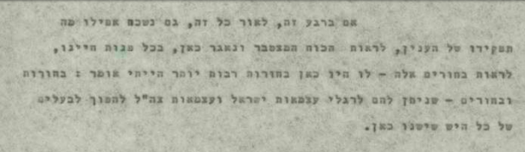
אם ברגע זה לאור כל זה, גם נשכח אפילו מה תפקידו של הענין, לראות הכוח המצטבר ונאגר כאן, בכל שנות חיינו, לראות בחורים אלה – לו היו כאן בחורות רבות יותר הייתי אומר: בחורות ובחורים – שניתן להם לרגלי עצמאות ישראל ועצמאות צה"ל להפוך לבעלים של כל היש שישנו כאן.
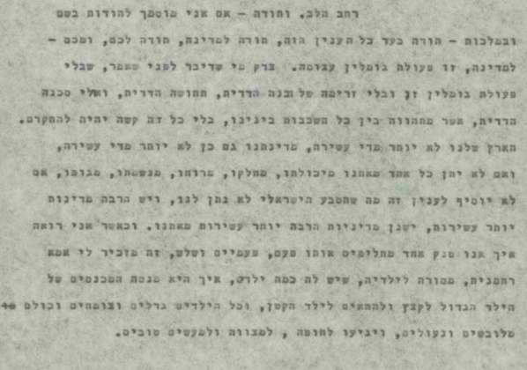
רחב הלב. ותודה – אם אני מוסמך להודות בשם ובמלכות – תודה בעד כל הענין הזה, תודה למדינה, תודה לכם, ומכם – למדינה, זו פעולת גומלין עצומה. צדק מי שדיבר לפני שאמר, שבלי פעולת גומלין זו ובלי זרימה של הבנה הדדית, תחושה הדדית, ואולי סכנה הדדית, אשר מתהווה בין כל השכבות בינינו, בלי כל זה קשה היה להתקדם. הארץ שלנו לא יותר מדי עשירה, מדינתנו גם כן לא יותר מדי עשירה, ואם לא ייתן כל אחד מאתנו מיכולתו, מחלקו, מרוחו, מנשמתו, מגופו, אם לא יוסף לעניין זה מה שהטבע הישראלי לא נתן לנו, ויש הרבה מדינות יותר עשירות, ישנן מדינות הרבה יותר עשירות מאתנו. וכאשר אני רואה איך אנו טנק אחד מחליפים אותו פעם, פעמיים ושלוש, זה מזכיר לי אמא רחמנית, מסורה לילדיה, שיש לה כמה ילדים, איך היא מנסה המכנסים של הילד הגדול לקצץ ולהתאים לילד הקטן, וכל הילדים גדלים וצומחים וכולם מלובשים ונעולים, ויגיעו לחופה, למצווה ולמעשים טובים.

אשכול מתפעל מהידע המקצועי והעבודה המקצועית של חיל החימוש שמסייעת ושומרת על ביטחון עם שיראל; אל מול העובדה שהארץ לא עשירה בממון ולא במשאבים, חיילי חיל החימוש מוכיחים כי המשאב החשוב ביותר של הארץ הוא האנשים שלה; המחסור מחייב שימוש מושכל במשאבים המעטים, משל מדובר במשפחה מרובת ילדים בה מעבירים את המכנסיים מילד לילד; מזל הוא שהרצל לא הכיר את כל הקשיים כי אילו היה מכיר את ארץ ישראל ואת האנשים אולי לא היה שולח את העם להקים את מדינתו דווקא כאן.

(עמודים 115- 119) חיל חימוש – טקס סיום סידרה ראשון של טנקי סנטוריון, 12.9.1963
בעמוד 127-130 ניתן למצוא את הדברים בחוברת חיל חימוש.
+++
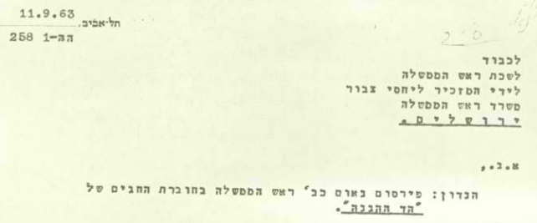

135 ארגון חברי ההגנה, בקשה לפרסום דברי רוהמ בחוברת החגים הד ההגנה, 11.9.1963

+++
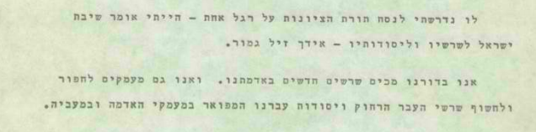
לו נדרשתי לנסח תורת הציונות על רגל אחת – הייתי אומר שיבת ישראל לשורשיו וליסודותיו – אידך זיל גמור.
אנו בדורנו מכים שורשים חדשים באדמתנו. ואנו גם מעמיקים לחפור ולחשוף שורשי העבר הרחוק ויסודות עברנו המפואר במעמקי האדמה ובמעביה.
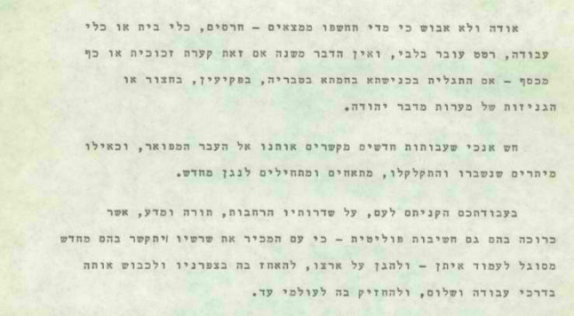
אודה ולא אבוש כי מדי תחשפו ממצאים – חרסים, כלי בית או כלי עבודה, רטט עובר בליבי, ואין הדבר משנה אם זאת קערת זכוכית או כף מכסף - אם התגלית בכנישתא בחמתא בטבריה, בפקיעין, בחצור או הגניזות של מערות מדבר יהודה.
חש אנוכי שעבותות חדשים מקשרים אותנו על העבר המפואר, וכאילו מיתרים שנשברו והתקלקלו, מתאחרים ומתחילים לנגן מחדש.
בעבודתכם הקניתם לעם, על שדרותיו הרחבות, תורה ומדע, אשר כרוכה בהם גם חשיבות פוליטית – כי עם המכיר את שורשיו יתקשר בהם מחדש מסוגל לעמוד איתן – ולהגן על ארצו, להיאחז בה בציפורניו ולכבוש אותה בדרכי עבודה ושלם, ולהחזיק בה לעולמי עד.
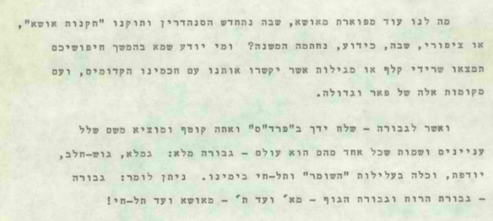
מה לנו עוד מפוארת מאושא, שבה נתחדש הסנהדרין ותוקנו "תקנות אושא", או ציפורי, שבה, כידוע, נחתמה המשנה? ומי יודע שמא בהמשך חיפושיכם תמצאו שרידי קלף או מגילות אשר יקשרו אותנו עם חכמינו הקדומים, ועם מקומות אלה של פאר וגדולה.
ואשר לגבורה – שלח ידך ב"פרד"ס" ואתה קוטף ומוציא משם שלל עניינים ושמות שכל אחד מהם הוא עולם – גבורה מלא: גמלא, גוש-חלב, יודפת, וכלה בעלילות "השומר" ותל-חיו בימינו. ניתן לומר: גבורה – גבורת הרוח וגבורת הגוף – מא' ועד ת' – מאושא ועד תל-חי!

אשכול מברך את באי הכינוס ואומר כי הוא מתרגש בכל פעם שהם חושפים ממצאים ארכיאולוגיים המעידים על השורשים היהודיים בארץ; רואה בממצאים הארכיאולוגיים חשיבות פוליטית, חינוכית ומדעית; הממצאים מסייעים לקשר בין העם בישראל לבין המסורת היהודית;
(עמודים 136- 141 )ברכת ראש הממשלה בכינוס ה-14 לחברה לחקירת ארץ ישראל ועתיקותיה. נהריה, 6.10.1963
+++
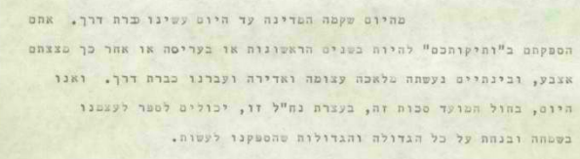
מהיום שקמה המדינה עד היום עשינו כברת דרך. אתם הספקתם ב"ותיקותכם" להיות בשנים הראשונות או בעריסה או אחר כך מצצתם אצבע, ובינתיים נעשתה מלאכה עצומה ואדירה ועברנו כברת דרך. ואנו היום, בחול המועד סוכות זה, בעצרת נח"ל זו, יכולים לספר לעצמנו בשמחה ובנחת על כל הגדולה והגדולות שהספקנו לעשות.
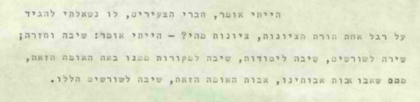
הייתי אומר, חברי הצעירים, לו נשאלתי להגיד על רגל אחת תורת הציונות, ציונות מהי? – הייתי אומר: שיבה וחזרה; שיבה לשורשים, שיבה ליסודות, שיבה למקורות ממנו באה האומה הזאת, מהם שאבו אבות אבותינו, אבות האומה הזאת, שיבה לשורשים הללו.
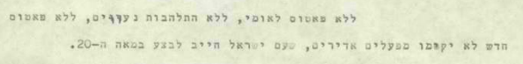
ללא פאטוס לאומי, ללא התלהבות נעורים, ללא פאטוס חדש לא יקומו מפעלים אדירים, שעם ישראל חייב לבצע במאה ה-20.
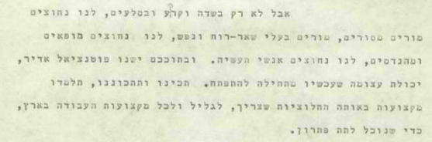
אבל לא רק בשדה וקרקע ובסלעים, לנו נחוצים מורים מסורים, מורים בעלי שאר רוח ונפש, לנו נחוצים רופאים ומהנדסים, לנו נחוצים אנשי תעשיה. ובתוככם ישנו פוטנציאל אדיר, יכולת עצומה שעכשיו מתחילה להתפתח. תכינו ותתכוננו, תלמדו מקצועות באותה החלוציות שצריך, לגליל ולכל מקצועות העבודה בארץ, כדי שנוכל לתת פתרון.

מברך את הצעירים שהיו בני שנה ושנתיים בעת הקמת המדינה והיום הם מ"וותיקי הארץ" והם צריכים להתחיל ולשאת באחריות להמשך הדרך; " לו נשאלתי להגיד על רגל אחת תורת הציונות, ציונות מהי? – הייתי אומר: שיבה וחזרה; שיבה לשורשים, שיבה ליסודות, שיבה למקורות ממנו באה האומה הזאת, מהם שאבו אבות אבותינו, אבות האומה הזאת, שיבה לשורשים הללו"; מדינת ישראל היא בית בטוח ליהודים שסבלו רדיפות ורצח נורא; המשך העלייה היא מטלה ראשונה במעלה; המשך כיבוש הארץ באמצעות ההתיישבות – בעיקר בגליל ובנגב; יש צורך לא רק בחקלאים ומתיישבים כי אם גם במורים ובאנשי תעשייה; "הנוער מתבקש, נתבע לתת את חלקו";
(עמודים 163- 170 ) דברי ראש הממשלה ושר הביטחון בעצרת הנח"ל. יפו, 8.10.1963
+++
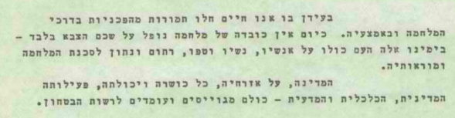
בעידן בו אנו חיים חלו תמורות מהפכניות בדרכי המלחמה ובאמצעיה. כיום אין כובדה של מלחמה נופל על שכם הצבא בלבד – בימינו אלה העם כולו על אנשיו, נשיו וטפו, רתום ונתון לסכנת המלחמה ומוראותיה.
המדינה, על אזרחיה, כל כושרה ויכולתה, פעילותה המדינית, הכלכלית והמדעית – כולם מגויסים ועומדים לרשות הביטחון.
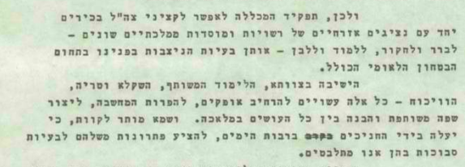
ולכן, תפקיד המכללה לאפשר לקציני צה"ל בכירים יחד עם נציגים אזרחיים של רשויות ומוסדות ממלכתיים שונים – לברר ולחקור, ללמוד וללבן – אותן בעיות הניצבות בפנינו בתחום הביטחון הלאומי הכולל.
הישיבה בצוותא, הלימוד המשותף, השקלא וטריה, הוויכוח – כל אלה עשויים להרחיב אופקים, להפרות המחשבה, ליצור שפה משותפת והבנה בין כל העושים במלאכה. ושמא מותר לקוות, כי יעלה בידי החניכים ברבות הימים, להציע פתרונות משלהם לבעיות סבוכות בהן אנו מתלבטים.

שנה לאחר ההחלטה בממשלה, המכללה נפתחת; נמצאים בעידן בו חלים שינויים משמעותיים בתורת הלחימה ובכלי הלחימה ; המלחמות המודרניות אינן נוגעות רק לצבאות אלא גם לציבור האזרחים; תפקיד המכללה לביטחון לאומי לאפשר לקציני צה"ל ולנציגי רשויות ומוסדות אזרחיים ממלכתיים לברר, לחקור ולפתח את הבעיות הביטחוניות שמעלה העולם המודרני; לימוד ודיון משותף מרחיב אופקים ומפרה את המחשבה ומאפשר להציע פתרונות רעננים וחדשניים; המכללה תעסוק בלימוד משותף של אור אגן הים התיכון, יחסים בין לאומיים, סוגיות בכלכלה ובביטחון וגם סוגיות המיוחדות למדינת ישראל כמו יהדות התפוצות, עלייה וקליטה וחינוך.
(עמודים 187- 192 ) דברי ברכה בפתיחת המכללה לביטחון לאומי 14 באוקטובר 1963
+++
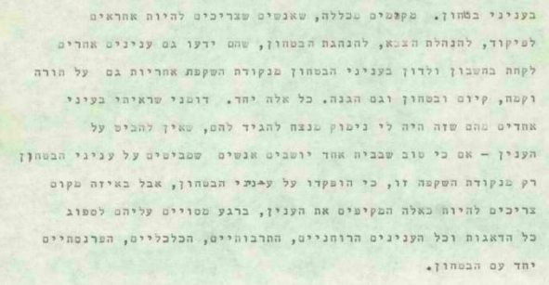
בענייני ביטחון. מקימים מכללה, שאנשים שצריכים להיות אחראים לפיקוד, להנהלת הצבא, להנהגת הביטחון, שהם ידעו גם עניינים אחרים לקחת בחשבון ולדון בענייני הביטחון מנקודת השקפת אחריות גם על תורה וקמח, קיום וביטחון וגם הגנה. כל אלה יחד. דומני שראיתי בעיני אחדים מהם שזה היה לי נימוק מנצח להגיד להם, שאין להביט על העניין – אם כי טוב שבבית אחד יושבים אנשים שמביטים על ענייני הביטחון רק מנקודת השקפה זו, כי הופקדו על ענייני הביטחון, אבל באיזה מקום צריכים להיות כאלה המקיפים את העניין, ברגע מסוים עליהם לספוג את כל הדאגות וכל העניינים הרוחניים, התרבותיים, הכלכליים, הפרנסתיים יחד עם הביטחון.
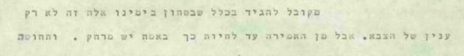
מקובל להגיד בכלל שביטחון בימינו אלה זה לא רק עניין של הצבא. אבל מן האמירה עד לחיות כך באמת יש מרחק.
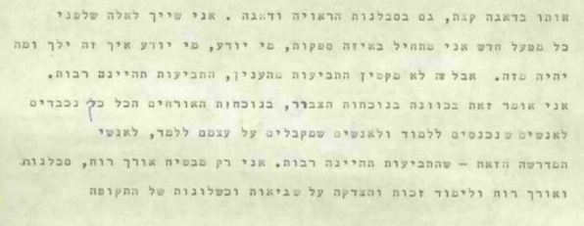
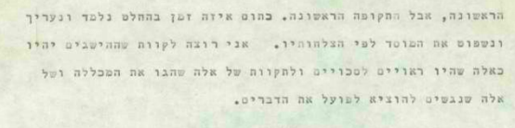
... אני שייך לאלה שלפני כל מפעל חדש אני מתחיל באיזה ספקות, מי יודע, מי יודע איך זה ילך ומה יהיה מזה. אבל זה לא מקטין התביעות מהעניין, התביעות תהיינה רבות. אני אומר זאת בכוונה בנוכחות הציבור, בנוכחות האורחים הכל כך נכבדים לאנשים שנכנסים ללמוד ולאנשים שמקבלים על עצמם ללמד, לאנשי המדרשה הזאת – שהתביעות תהיינה רבות. אני רק מבטיח אורך רוח, סבלנות ואורך רוח ולימוד זכות והצדקה על שגיאות וכישלונות של התקופה הראשונה, אבל התקופה הראשונה. בתום איזה זמן בהחלט נלמד ונעריך ונשפוט את המוסד לפי הצלחותיו. אני רוצה לקוות שההישגים יהיו כאלה שהיו ראויים לסיכויים ולתקוות של אלה שהגו את המכללה ושל אלה שניגשים להוציא לפועל את הדברים.

ההחלטה על הקמת המכללה לביטחון לאומי לא הייתה קלה או פשוטה; מדינת ישראל קטנה בשטח אבל גדולה בכמות הבעיות שיש בה; במכללה ידונו בענייני ביטחון גם מתוך אחריות ל"תורה וקמח" – כלומר בהסתכלות רחבה על צרכי החברה הישראלית; בעת המודרנית ביטחון אינו רק עניין של אנשי צבא אלא של כלל המנהיגות; בוגרי המכללה ישתלבו בכל שדרות המנהיגות הצבאית והאזרחית; תמיד לפני הקמה של משהו חדש, יש לאשכול הרבה ספקות, אבל מרגע שהוחלט על הקמה ייתן את כל הגיבוי והסיוע וההבנה לשגיאות וכישלונות בתחילת הדרך אבל גם יצפה לתוצאות;
(עמודים 205- 212 ) דברי ראש הממשלה ושר הביטחון בפתיחת המכללה לביטחון לאומי, ירושלים, 14.10.1963
+++
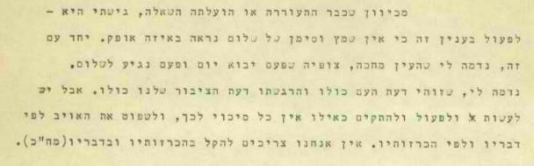
מכיוון שכבר התעוררה או הועלתה השאלה, גישתי היא – לפעול בעניין זה כי אין שמץ וסימן של שלום נראה באיזה אופק. יחד עם זה, נדמה לי שהעין מחכה, צופיה שפעם יבוא יום ופעם נגיע לשלום. נדמה לי, שזוהי דעת העם כולו והרגשתו דעת הציבור שלנו כולו. אבל יש לעשות ולפעול ולהתקיים כאילו אין כל סיכוי לכך, ולשפוט את האויב לפי דבריו ולפי הכרזותיו. אין אנחנו צריכים להקל בהכרזותיו ובדבריו.
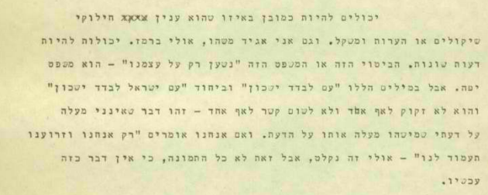
יכולים להיות כמובן באיזו שהוא עניין חילוקי שיקולים או הערות ומשקל. וגם אני אגיד משהו, אולי ברמז. יכולות להיות דעות שונות. הביטוי הזה או המשפט הזה "נטען רק על עצמנו" – הוא משפט יפה. אבל במילים הללו "עם לבדד ישכון" וביחוד "עם ישראל לבדד ישכון" והוא לא זקוק לאף אחד ולא לשום קשר לאף אחד – זהו דבר שאינני מעלה על דעתי שמישהו מעלה אותו על הדעת. ואם אנחנו אומרים "רק אנחנו וזרוענו תעמוד לנו" – אולי זה נקלט, אבל זאת לא כל התמונה, כי אין דבר כזה עכשיו.
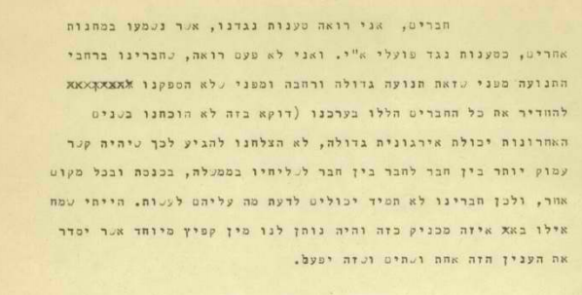
חברים, אני רואה טענות נגדנו, אשר נשמעו במחנות אחרים, כטענות נגד פועלים א"י. ואני לא פעם רואה שחברינו ברחבי התנועה מפני שזאת תנועה גדולה ורחבה ומפני שלא הספקנו להחדיר את כל החברים הללו בערכנו (דווקא בזה לא הוכחנו בשנים האחרונות יכולת אירגונית גדולה, לא הצלחנו להגיע לכך שיהיה קשר עמוק יותר בין חבר לחבר בין חבר לשליחיו בממשלה, בכנסת ובכל מקום אחר, ולכן חברינו לא תמיד יכולים לדעת מה עליהם לעשות. הייתי שמח אילו בא איזה מכניק כזה והיה נותן לנו מין קפיץ מיוחד אשר יסדר את העניין הזה אחת ושתים ושזה יפעל.
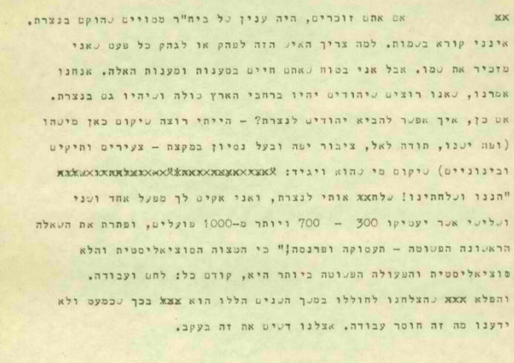
אם אתם זוכרים היה עניין של בית חרושת מסויים שהוקם בנצרת. אינני קורא בשמות. למה צריך האיש הזה לפהק או לגהק כל פעם שאני מזכיר את שמו. אבל אני בטוח שאתם חיים בטענות ומענות האלה. אנחנו אמרנו, שאנו רוצים שיהודים יהיו ברחבי הארץ כולה ושיהיו גם בנצרת. אם כן, איך אפשר להביא יהודים לנצרת? – הייתי רוצה שיקום כאן מישהו (ופה ישנו, תודה לאל, ציבור יפה ובעל ניסיון במקצת – צעירים ותיקים ובינוניים) שיקום מי שהוא ויגיד: "הננו ושלחתינו! שלח אותי לנצרת, ואני אקים לך מפעל אחד ושני ושלישי אשר יעסיקו 300 – 700 ויותר מ-1,000 פועלים, ופתרת את השאלה הראשונה הפשוטה – תעסוקה ופרנסה!" כי המצווה הסוציאליסטית והלא סוציאליסטית והפעולה הפשוטה ביותר היא, קודם כל: לחם ועבודה. והפלא שהצלחנו לחוללו במשך השנים הללו הוא בכך שכמעט ולא ידענו מה זה חוסר עבודה. אצלנו דשים את זה בעקב.
...
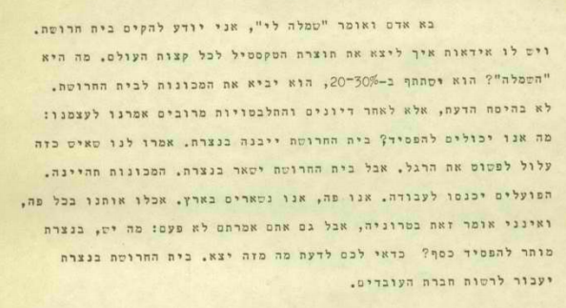
בא אדם ואומר "שמלה לי", אני יודע להקים בית חרושת. ויש לו אידאות איך ליצא את תוצרת הטקסטיל לכל קצוות העולם. מה היא "השמלה"? הוא ישתתף ב- 20-30%, הוא יביא את המכונות לבית החרושת. לא בהיסח הדעת, אלא לאחר דיונים והתלבטויות מרובים אמרנו לעצמנו: מה אנו יכולים להפסיד? בית החרושת יבנה בנצרת. אמרו לנו שאיש כזה עלול לפשוט את הרגל. אבל בית החרושת יישאר בנצרת. המכונות תהיינה, הפועלים יכנסו לעבודה. אנחנו פה, אנחנו נשארים בארץ. אכלו אותנו בכל פה, ואינני אומר זאת בטרוניה, אבל גם אתם אמרתם לא פעם: מה יש, בנצרת מותר להפסיד כסף? כדאי לכם לדעת מה מזה יצא. בית החרושת בנצרת יעבור לרשות חברת העובדים.
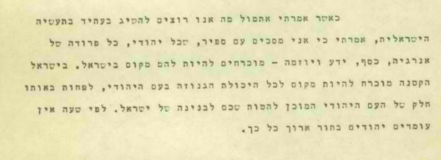
כאשר אמרתי אתמול מה אנו רוצים להשיג עתיד בתעשייה הישראלית, אמרתי כי אני מסכים עם ספיר, שכל יהודי, כל פרודה של אנרגיה, כסף, ידע ויוזמה – מוכרחים להיות להם מקום בישראל. בישראל הקטנה מוכרח להיות מקום לכל היכולת הגנוזה בעם היהודי, לפחות באותו חלק של העם היהודי המוכן להטות שכם לבניינה של ישראל. לפי שעה אין עומדים יהודים בתור ארוך כל כך.
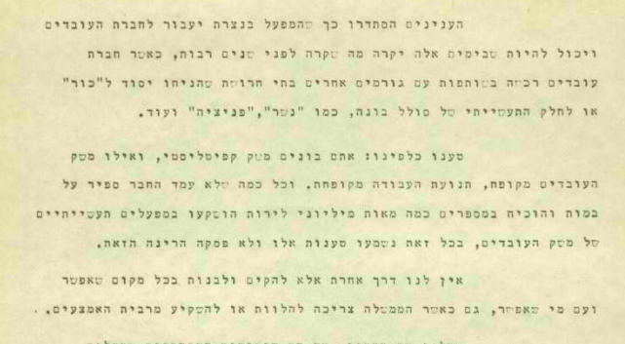
העניינים הסתדרו כך שהמפעל בנצרת יעבור לחברת העובדים ויכול להיות שבימים אלה יקרה מה שקרה לפני שנים רבות, כאשר חברת עובדים רכשה בשותפות עם גורמים אחרים בתי חרושת שהניחו יסוד ל "כור, או לחלק התעשייתי של סולל בונה, כמו "נשר", "פניציה" ועוד.
טענו כלפינו: אתם בונים משק קפיטליסטי, ואילו משק העובדים מקופח, תנועת העבודה מקופחת. וכל כמה שלא עמד החבר ספיר על במות והוכיח במספרים כמה מאות מיליוני לירות הושקעו במפעלים תעשייתיים של משק העובדים, בכל זאת נשמעו טענות אלו ולא פסקה הרינה הזאת.
אין לנו דרך אחרת אלא להקים ולבנות בכל מקום שאפשר ועם מי שאפשר, גם כאשר הממשלה צריכה להלוות או להשקיע מרבית האמצעים.
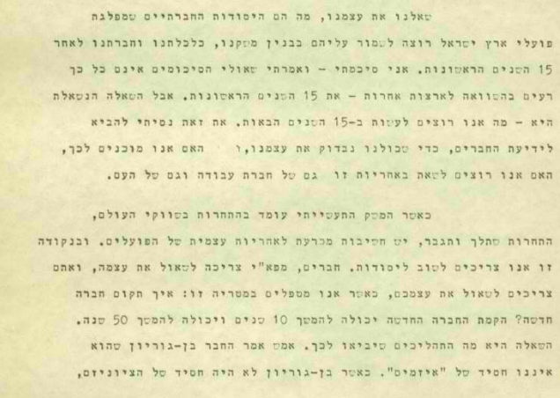
שאלנו את עצמנו, מה הם היסודות החברתיים שמפלגת פועלי ארץ ישראל רוצה לשמור עליהם בבניין משקנו, כלכלתנו וחברתנו לאחר 15 השנים הראשונות. אני סיכמתי – ואמרתי שאולי הסיכומים אינם כל כך רעים בהשוואה לארצות אחרות – את 15 השנים הראשונות. אבל השאלה הנשאלת היא – מה אנו רוצים לעשות ב-15 השנים הבאות. את זאת ניסיתי להביא לידיעת החברים, כדי שכולנו נבדוק את עצמנו, האם אנו מוכנים לכך, האם אנו רוצים לשאת באחריות זו גם של חברת עבודה וגם של העם.
כאשר המשק התעשייתי עומד בתחרות בשווקי העולם, התחרות שתלך ותגבר, יש חשיבות מכרעת לאחריות עצמית של הפועלים. ובנקודה זו אנו צריכים לשוב ליסודות. חברים, מפא"י צריכה לשאול את עצמה, ואתם צריכים לשאול את עצמכם, כאשר אנו מטפלים במטריה זו: איך תרום חברה חדשה? הקמת החברה החדשה יכולה להימשך 10 שנים ויכולה להימשך 50 שנה. השאלה היא מה התהליכים שיביאו לכך. אמש אמר החבר בן-גוריון שהוא איננו חסיד של "איזמים". כאשר בן-גוריון לא היה חסיד של הציוניזם,
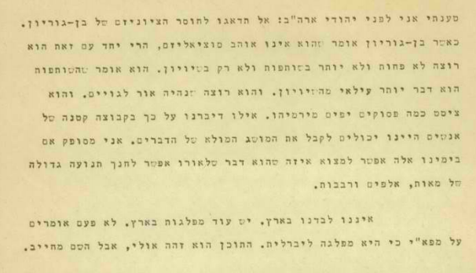
טענתי אני לפני יהודי ארה"ב: אל תדאגו לחוסר הציוניזם של בן-גוריון. כאשר בן גוריון אומר שהוא אינו אוהב סוציאליזם, הרי יחד עם זאת הוא רוצה לא פחות ולא יותר בשותפות ולא רק בשוויון. הוא אומר שהשותפות הוא דבר יותר עילאי מהשוויון. והוא רוצה שנהיה אור לגויים. והוא ציטט כמה פסוקים יפים מירמיהו. אילו דיברנו על כך בקבוצה קטנה של אנשים היינו יכולים לקבל את המושג המלא של הדברים. אני מסופק אם בימינו אלה אפשר למצוא איזה שהוא דבר שלאורו אפשר לחנך תנועה גדולה של מאות, אלפים ורבבות.
איננו לבדנו בארץ. יש עוד מפלגות בארץ. לא פעם אומרים על מפא"י כי היא מפלגה ליברלית. התוכן הוא זהה אולי, אבל השם מחייב.
...
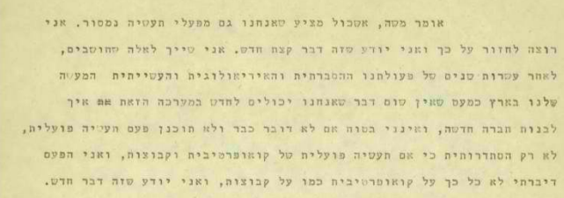
אומר משה, אשכול מציע שאנחנו גם מפעלי תעשיה נמסור. אני רוצה לחזור על כך ואני יודע שזה דבר קצת חדש. אני שייך לאלה שחושבים, לאחר עשרות שנים של פעולתנו ההסברתית והאידיאולוגיה התעשייתית המעשה שלנו בארץ כמעט שאין שום דבר שאנחנו יכולים לחדש במערכה הזאת איך לבנות חברה חדשה, ואינני בטוח אם לא דובר כבר ולא תוכנן פעם תעשייה פועלית, לא רק הסתדרותית כי אם תעשייה פועלית של קואופרטיבים וקבוצות, ואני הפעם דיברתי לא כל כך על קואופרטיבים כמו על קבוצות, ואני יודע שזה דבר חדש.
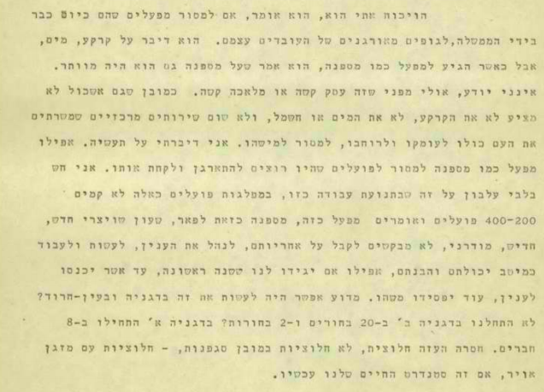
הויכוח איתי הוא, הוא אומר, אם למסור מפעלים שהם כיום בידי הממשלה, לגופים מאורגנים של העובדים עצמם. הוא דיבר על קרקע, מים, אבל כאשר הגיע למפעל כמו מספנה, הוא אומר שעל מספנה גם הוא היה מוותר. אינני יודע, אולי מפני שזה עסק קשה או מלאכה קשה. כמובן שגם אשכול לא הציע לא את הקרקע ולא את המים או חשמל, ולא שום שירותים מרכזיים שמשרתים את העם כולו לעומקו ולרוחבו, למסור למישהו. אני דיברתי על תעשיה. אפילו מפעל כמו מספנה למסור לפועלים שהיו רוצים להתארגן ולקחת אותו. אני חש בליבי עלבון על זה שבתנועת עבודה כזו, במפלגות פועלים כאלה לא קמים 200-400 פועלים ואומרים מפעל כזה, מספנה כזאת לפאר, שעון שוויצרי חדש, חדיש, מודרני, לא מבקשים לקבל על אחריותם, לנהל את העניין, לעשות ולעבוד כמיטב יכולתם והבנתם, אפילו אם יגידו לנו ששנה ראשונה, עד אשר יכנסו לעניין, עוד יפסידו משהו. מדוע אפשר היה לעשות את זה בדגניה ובעין-חרוד? לא התחלנו בדגניה ב' ב-20 בחורים ו-2 בחורות? בדגניה א' התחילו ב-8 חברים. חסרה העזה חלוצית, לא חלוציות במובן סגפנות, - חלוציות עם מזגן אוויר, אם זה סטנדרט החיים שלנו עכשיו.
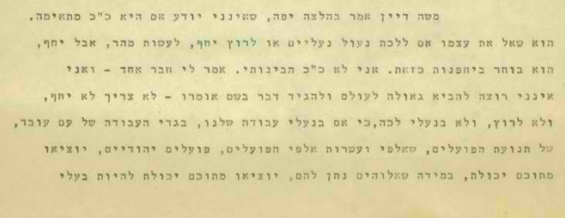
משה דיין אמר בהלצה יפה, שאינני יודע אם היא כל כך מתאימה. הוא שאל את עצמו אם ללכת נעול נעליים או לרוץ יחף, לעשות מהר, אבל יחף, הוא בוחר ביחפנות כזאת. אני לא כל כך הבינותי. אמר לי חבר אחד – ואני אינני רוצה להביא גאולה לעולם ולהגיד דבר בשם אומרו – לא צריך לא יחף, ולא לרוץ, ולא בנעלי לכה, כי אם בנעלי עבודה שלנו, בגדי העבודה של עם עובד, של תנועת הפועלים, שאלפי ועשרות אלפי הפועלים, פועלים יהודיים, יוציאו מתוכם יכולת, במידה שאלוהים נתן להם, יוציאו מתוכם יכולת להיות בעלי
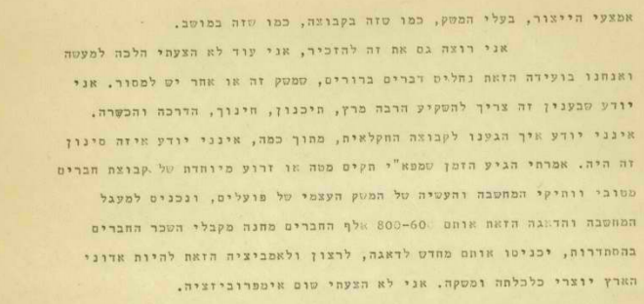
אמצעי הייצור, בעלי המשק, כמו שזה בקבוצה, כמו שזה במושב.
אני רוצה גם את זה להזכיר, אני עוד לא הצעתי הלכה למעשה ואנחנו בוועידה הזאת נחליט דברים ברורים, שמשק זה או אחר יש למסור. אני יודע שבעניין זה צריך להשקיע הרבה מרץ, תיכנון, חינוך, הדרכה והכשרה. אינני יודע איך הגענו לקבוצה החקלאית, מתוך כמה, אינני יודע איזה סינון זה היה. אמרתי הגיע הזמן שמפא"י תקים מטה או זרוע מיוחדת של קבוצת חברים מטובי וותיקי המחשה והעשייה של המשק העצמי של פועלים, ונכניס למעגל המחשבה והדאגה הזאת אותם 600-800 אלף החברים מחנה מקבלי השכר החברים בהסתדרות, יכניסו אותם מחדש לדאגה, לרצון ולאמביציה הזאת להיות אדוני הארץ יוצרי כלכלתה ומשקה. אני לא הצעתי שום אימפרוביזציה.
...
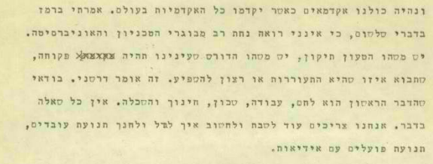
ונהיה כולנו אקדמאים כאשר יקדמו כל האקדמיות בעולם. אמרתי ברמז בדברי שלשום, כי אינני רואה נחת רב מבוגרי הטכניון והאוניברסיטה. יש משהו הטעון תיקון, יש משהו הדורש שעינינו תהיה פקוחה, שתבוא איזו שהיא התעוררות או רצון להשפיע. זה אומר דרשני. בוודאי שהדבר הראשון הוא לחם, עבודה, שיכון, חינוך והשכלה. אן כל שאלה בדבר. אנחנו צריכים עוד לשבת ולחשוב איך לגדל ולחנך תנועת עובדים, תנועת פועלים עם אידיאות.
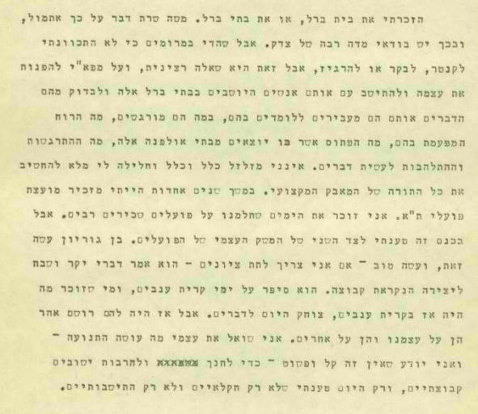
הזכרתי את בית ברל, או את בתי ברל. משה שרת דבר על כך אתמול, ובכך יש בוודאי מידה רבה של צדק. אבל שהדי במרומים כי לא התכוונתי לקנטר, לבקר או להרגיז, אבל זאת היא שאלה רצינית, ועל מפא"י להפנות את עצמה ולהתיישב עם אותם אנשים היושבים בבתי ברל אלה ולבדוק מהם הדברים אותם הם מעבירים ללומדים בהם, במה הם מורגשים, מה הרוח המפעמת בהם, מה הפתוס אשר בו יוצאים מבתי אולפנה אלה, מה ההתרגשות וההתלהבות לעשיית דברים. אינני מזלזל כלל וכלל וחלילה לי מלא להחשיב את כל התורה של המאבק המקצועי. במשך שנים אחדות הייתי מזכיר מועצת פועלי ת"א. אני זוכר את הימים שחלמנו על פועלים שכירים רבים. אבל בכנס זה טענתי לצד השני של המשק העצמי של הפועלים. בן גוריון עשה זאת, ועשה טוב – אם אני צריך לתת ציונים – הוא אמר דברי יקר ושבח ליצירה הנקראת קבוצה. הוא סיפר על ימי קרית ענבים, ומי שזוכר מה היה אז בקרית ענבים, צוחק היום לדברים. אבל אז היה להם רושם אחר הן על עצמנו והן על אחרים. אני שואל את עצמי מה עושה התנועה – ואני יודע שאין זה קל ופשוט – כדי לחנך ולהרבות ישובים קבוצתיים, ורק היום טענתי שלא רק חקלאיים ולא רק התיישבותיים.
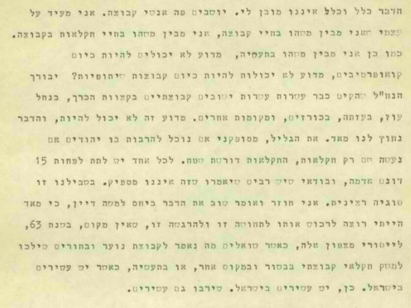
הדבר כלל וכלל איננו מובן לי, יושבים פה אנשי קבוצה. אני מעיד על עצמי שאני מבין משהו בחיי קבוצה, אני מבין משהו בחיי חקלאות בקבוצה. כמו כן אני מבין משהו בתעשייה, מדוע לא יכולים להיות כיום קואופרטיביים, מדוע לא יכולות להיות כיום קבוצות שיתופיות? יבורך הנח"ל שהקים כבר עשרות עשרות ישובים קבוצתיים בקצוות הכרך, בנחל עוז, בעזתה, בכורזים, ומקומות אחרים. מדוע זה לא יכול להיות, והדבר נחוץ לנו מאד. את הגליל, מסופקני אם נוכל להרבות בו יהודים אם נעשה שם רק חקלאות, החקלאות דורשת שטח. לכל אחד יש לתת לפחות 15 דונם אדמה, ובוודאי שיש רבים שיאמרו שזה איננו מספיק. בשבילנו זו סוגיה רצינית. אני חוזר ואומר שוב את הדבר ביחס למשה דיין, כי מאד הייתי רוצה לרכוש אותו לתחושה זו ולהרגשה זו, שאין מקום, בשנת 63, לייסורי מצפון אלה, כאשר שואלים מה נאמר לקבוצת נוער ובחורים שילכו למשק חקלאי קבוצתי בבשור ובמקום אחר, או בתעשייה, כאשר יש עשירים בישראל. כן, יש עשירים בישראל. שירבו גם עשירים.
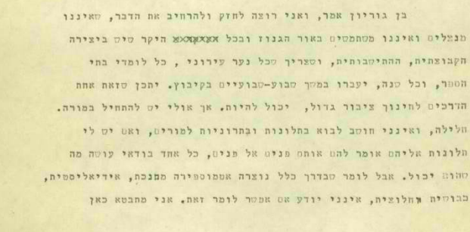
בן גוריון אמר, ואני רוצה לחזק ולהרחיב את הדבר, שאיננו מנצלים ואיננו משתמשים באור הגנוז ובכל היקר שיש ביצירה הקבוצתית, ההתיישבותית, ושצריך שכל נער עירוני, כל לומדי בתי הספר, וכל שנה, יעברו במשך שבוע-שבועיים בקיבוץ. יתכן שזאת אחת הדרכים לחינוך ציבור גדול, יכול להיות. אך אולי יש להתחיל במורה. חלילה, ואינני חושב לבוא בתלונות ובטרוניות למורים, ואם יש לי תלונות אליהם אומר להם אותם פנים אל פנים, כל אחד בוודאי עושה מה שהוא יכול. אבל לומר שבדרך כלל נוצרה אטמוספירה מחנכת, אידיאליסטית, כיבושית וחלוצית, אינני יודע אם אפשר לומר זאת. אני מתבטא כאן
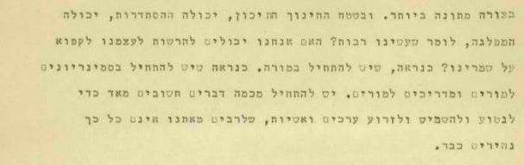
בצורה מתונה ביותר. ובשטח החינוך התיכון, יכולה ההסתדרות, יכולה המפלגה לומר שעשינו רבות? האם אנחנו יכולים להרשות לעצמנו לקפוא על שמרינו? כנראה, שיש להתחיל במורה. כנראה שיש להתחיל בסמינריונים למורים ומדריכים למורים. יש להתחיל מכה דברים חשובים מאד כדי לנטוע ולהטמיע ולזרוע ערכים ואשיות, שלרבים מאתנו אינם כל כך נהירים כבר.
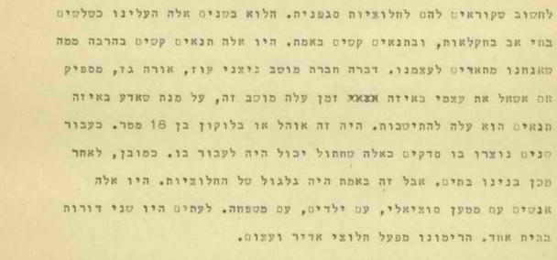
ולחשוב שקוראים להם לחלוציות סגפנית. הלוא בשנים אלה העלינו כשלושים בתי אב בחקלאות, ובתנאים קשים באמת. היו אלה תנאים קשים בהרבה ממה שאנחנו מתארים לעצמנו. דברה חברת מושב ניצני עוז, אורה גז, מספיק אם אשאל את עצמי באיזה זמן עלה מושב זה, על מנת שאדע באיזה תנאים הוא עלה להתיישבות. היה זה אוהל או בלוקון בן 18 מטר. כעבור שנים נוצרו בו סדקים כאלה שחתול יכול היה לעבור בו. כמובן, לאחר מכן בנינו בתים. אבל זה באמת היה גלגול של החלוציות. היו אלה אנשים עם מטען סוציאלי, עם ילדים, עם משפחה. לעיתים היו שני דורות בבית אחד. הרימונו מפעל חלוצי אדיר ועצום.
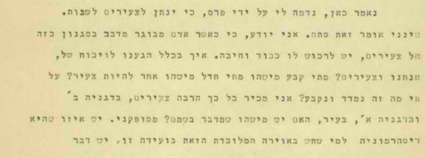
נאמר כאן, נדמה לי על ידי פרס, כי ינתן לצעירים לשגות. אינני אומר זאת סתם. אני יודע, כי כאשר אדם מבוגר מדבר בסגנון כזה אל צעירים, יש לרכוש לו כבוד וחיבה. איך בכלל הגענו לוויכוח של אנחנו וצעירים? מתי קבע מישהו מתי חדל מישהו אחר להיות צעיר? על פי מה זה נמדד ונקבע? אני מכיר כל כך הרבה צעירים, בדגניה ב' ובדגניה א', בעיר, האם יש מישהו שמדבר בשמם? מסופקני. יש איזו שהיא דיסהרמוניה למי שחש באווירה המלוכדת הזאת בוועידה זו, יש דבר
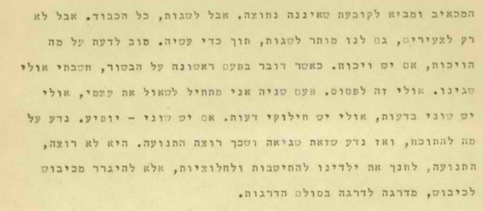
המכאיב ומביא לקובעת שאיננה נחוצה. אבל לשגות, כל הכבוד. אבל אל רק לצעירים, גם לנו מותר לשגות, תוך כדי עשייה. טוב לדעת על מה הוויכוח, אם יש וויכוח. כאשר דובר בפעם ראשונה על הבשור, חשבתי אולי שגינו. אולי זה לפסוס. פעם שניה אני מתחיל לשאול את עצמי, אולי יש שוני בדעות, אולי יש חילוקי דעות. אם יש שוני – יופיע. נדע על מה להתווכח, ואז נדע שזאת שגיאה ושכך רוצה התנועה, לחנך את ילינו להתיישבות ולחלוציות, אלא להיגרר מכיבוש לכיבוש, מדרגה לדרגה בסולם הדרגות.
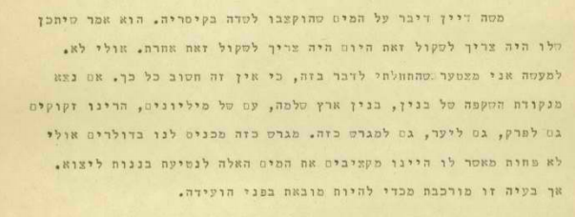משה דיין דיבר על המים שהוקצבו לשדה בקיסריה. הוא אמר שיתכן שלו היה צריך לשקול זאת היום היה צריך לשקול זאת אחרת. אולי לא. למעשה אני מצטער שהתחלתי לדבר בזה, כי אין זה חשוב כל כך. אם נצא מנקודת השקפה של בנין, בנין ארץ שלמה, עם של מיליונים, הרינו זקוקים גם לפארק, גם ליער, גם למגרש כזה. מגרש כזה מכניס לנו בדולרים אולי לא פחות מאשר לו היינו מקציבים את המים האלה לנטיעת בננות לייצוא. אך בעיה זו מורכבת מכדי להיות מובאת בפני הוועידה.
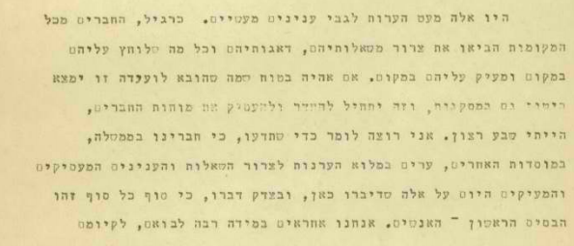
היו אלה מעט הערות לגבי עניינים מעשיים. כרגיל, החברים מכל המקומות הביאו את צרור משאלותיהם, דאגותיהם וכל מה שלוחץ עליהם במקום ומעיק עליהם במקום. אם אהיה בטוח שמה שהובא לוועידה זו ימצא ביטוי גם במסקנות, וזה יתחיל להעצר ולהעסיק את מוחות החברים, הייתי שבע רצון. אני רוצה לומר כדי שתדעו, כי חברינו בממשלה, במוסדות האחרים, ערים במלוא הערנות לצרור השאלות והעניינים המעסיקים והמעיקים היום על אלה שדיברו כאן, ובצדק דיברו, כי סוף כל סוף זהו הבסיס הראשון – האנשים. אנחנו אחראים במידה רבה לבואם, לקיומם
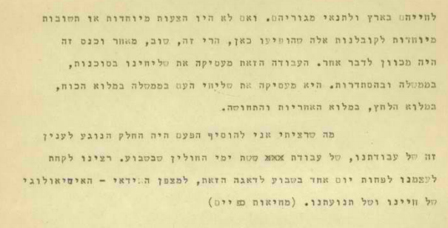
לחייהם בארץ ולתנאי מגוריהם. ואם לא היו הצעות מיוחדות או תשובות מיוחדות לקובלנות אלה שהופיעו כאן, הרי זה, שוב, מאחר וכנס זה היה מכוון לדבר אחר. העבודה הזאת מעסיקה את שליחינו בסוכנות, בממשלה ובהסתדרות. היא מעסיקה את שליחי העם בממשלה במלוא הכוח, במלוא הלחץ, במלוא האחריות והתחושה.
מה שרציתי אני להוסיף הפעם היה החלק הנוגע לענין זה של עבודתנו, של עבודה ששת ימי החולין שבשבוע. רצינו לקחת לעצמנו לפחות יום אחד בשבוע לדאגה הזאת, למצפן האידאי – האידיאולוגי של חיינו ושל תנועתנו.

במהלך הנאום אשכול מתעמת עם דברים שנאמרו על ידי שמעון פרס ומשה דיין, וקורא לדיון אידיאולוגי אמיתי. עוד הוא קורא להרחיב את המעשה השיתופי של הקבוצה ולהקים קואופרטיבים וקבוצות של תעשייה ולא רק חקלאות.

כנס שמטרתו לדון בעניינים האידיאולוגיים של התנועה לקראת חמש-עשרה השנים הבאות; הכנס לא נועד לעסוק בסוגיות ביטחוניות ומדיניות ובישראל אי אפשר להפריד בין שני הנושאים האלה אבל כדי להרגיע את הדואגים – צה"ל ומשרד הביטחון עושים עבודה מצוינת; ישראל רוצה בשלום אבל מתכוננת למלחמה כי אי אפשר להתעלם מההתבטאויות של מדינות ערב המחרחרות ריב ומדון; יוצא נגד דברי פרס שעל ישראל לסמוך על עצמה ועל עצמה בלבד ואומר כי הביטוי "עם ישראל בדד ישכון" – זו אמירה חסרת אחריות ולא מתאימה למציאות; ב-15 השנים האחרונות עשתה המפלגה עבודה אדירה, והייתה עסוקה בעיקר במשימות היומיום, אבל עכשיו אפשר כבר לדבר גם על העתיד; המפלגה לא הצליחה לייצר קשר טוב ועמוק בין החברים של המפלגה לבין הנציגים; אם הכתובת לביקורת על כל מה שלא מוצלח בארץ היא מפא"י הרי שהיא צריכה להיות גם כתובת לשבחים על ההצלחות; מתייחס להקמת מפעל בנצרת, ככלי ליישוב יהודים בה – קודם כל לחם עבודה ולכן הממשלה צריכה לסייע בהקמת מפעל, במקרה זה מפעל טקסטיל בנצרת; בישראל צריך להיות מקום לכל יהודי, גם אם אין לו אנרגיה, כסף, ידע או יוזמה; בימים אלה המפעל עבר לידי חברת העובדים ויתכן ותחת ניהולה יישא רווחים והצלחה; טוענים נגדנו שאנו בונים משק קפיטליסטי אבל זו לא האמת, ואין לנו בררה אלא לבנות עם כל מי שאפשר; לאחריות העצמית של הפועלים יש חשיבות עצומה ככל שהתחרות בעולם גוברת; מפא"י אינה המפלגה היחידה בישראל; אל מול פרס ודיין אומר אשכול שצריך ואפשר לקרוא לנוער ליישב את הארץ ולעסוק במשימות חלוציות; מתייחס לתביעות של בן גוריון לתוספת של מיליונים למשרד החינוך ולהצעה של פרס לחינוך חינם לכולם עד כיתה ח' ואומר שהיה מאד רוצה בזה אבל יש מגבלות תקציב שנובעות בין היתר גם מהתביעות התקציביות של מערכת הביטחון; במהלך הנאום אשכול מתעמת עם דברים שנאמרו על ידי שמעון פרס ומשה דיין, וקורא לדיון אידיאולוגי אמיתי; אומר שיש בעיה עם מערכת החינוך הגבוהה שהיא אמנם מצוינת אבל לא מחנכת חינוך אידיאולוגי; צריך להקים בתי ברל – לחינוך אידיאולוגי לעקרונות תנועת העבודה שאליהם יגיעו כמה שיותר אנשים; קורא להרחיב את המעשה השיתופי של הקבוצה ולהקים קואופרטיבים וקבוצות של תעשייה ולא רק חקלאות; לייצר אווירה של אידיאולוגיה וחלוציות במערכת החינוך שתחלחל לעם ולעשייה; אומר כי הציפייה של צעירים לחיים נוחים וטובים אינה מקובלת – המעשה הציוני עדיין לא תם; יש צורך בהשקעה גם בפארקים, גם ביערות למרות המחיר ולמרות השימוש במים, זו הוצאה שמחזירה את עצמה;
(עמודים 237- 254 ) נאום התשובה בוועידת מפא"י, 17.10.1963
(עמודים 255- 290 ) נאום התשובה בוועידת מפא"י, (הועידה התשיעית) סטנוגרמה 17.10.1963
+++

